
2020年高考物理100考点最新模拟题千题精练
第三部分 牛顿运动定律
专题3．23近三年高考真题精选精练
一．选择题
1．（2019全国理综III卷20）如图（a），物块和木板叠放在实验台上，物块用一不可伸长的细绳与固定在实验台上的力传感器相连，细绳水平。t=0时，木板开始受到水平外力F的作用，在t=4s 时撤去外力。细绳对物块的拉力f 随时间t 变化的关系如图（b）所示，木板的速度v与时间t的关系如图（c）所示。木板与实验台之间的摩擦可以忽略。重力加速度取g=10 m/s²。由题给数据可以得出（ ）
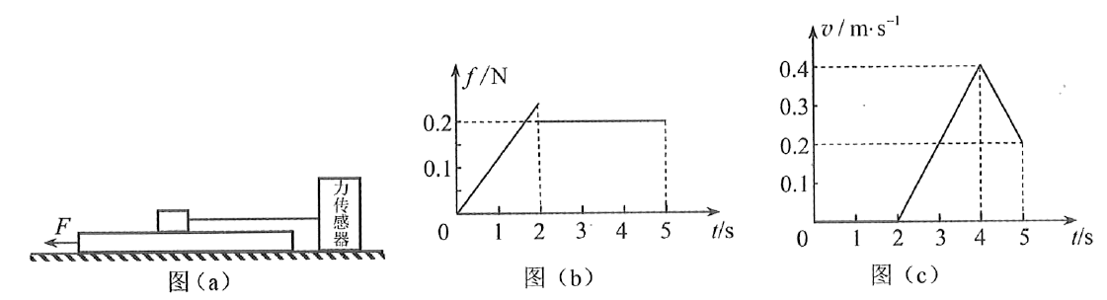
A．木板的质量为1 kg
B．2 s~4 s内，力F的大小为0.4 N
C．0~2 s内，力F的大小保持不变
D．物块与木板之间的动摩擦因数为0.2
2.（2018高考全国理综I·15）如图，轻弹簧的下端固定在水平桌面上，上端放有物块P，系统处于静止状态，现用一竖直向上的力F作用在P上，使其向上做匀加速直线运动，以x表示P离开静止位置的位移，在弹簧恢复原长前，下列表示F和x之间关系的图像可能正确的是（ ）
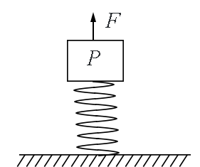
A.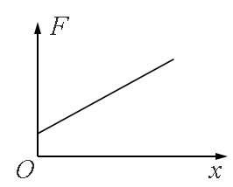 B． 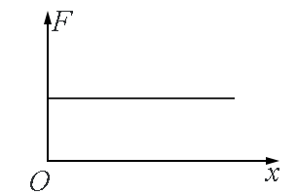C． 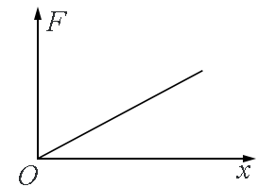D． 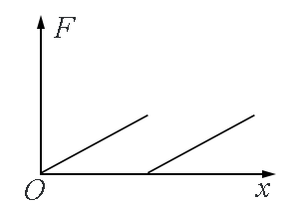
3.（浙江新高考2018年4月选考科目物理试题）如图所示，小芳在体重计上完成下蹲动作，下列F-t图像能反应体重计示数随时间变化的是（ ）
A. 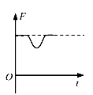B. 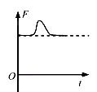 C. 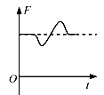 D. 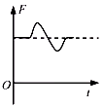
4.（2018年11月浙江选考物理） 如图所示为某一游戏的局部简化示意图。D为弹射装置，AB是长为21m的水平轨道，倾斜直轨道BC固定在竖直放置的半径为R=10m的圆形支架上，B为圆形的最低点，轨道AB与BC平滑连接，且在同一竖直平面内。某次游戏中，无动力小车在弹射装置D的作用下，以v₀=10m/s的速度滑上轨道AB，并恰好能冲到轨道BC的最高点。已知小车在轨道AB上受到的摩擦力为其重量的0.2倍，轨道BC光滑，则小车从A到C的运动时间是（ ）
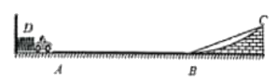
A. 5s B. 4.8s C. 4.4s D. 3s
5.（2018高考全国理综III）地下矿井中的矿石装在矿车中，用电机通过竖井运送至地面。某竖井中矿车提升的速度大小v随时间t的变化关系如图所示，其中图线①②分别描述两次不同的提升过程，它们变速阶段加速度的大小都相同；两次提升的高度相同，提升的质量相等。不考虑摩擦阻力和空气阻力。对于第①次和第②次提升过程（ ）
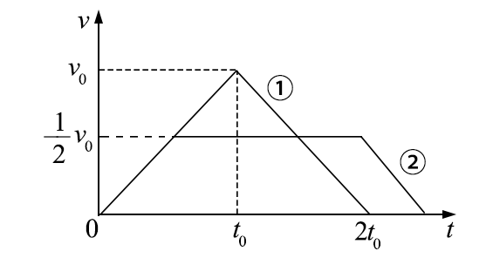
A．矿车上升所用的时间之比为4:5 B．电机的最大牵引力之比为2:1
C．电机输出的最大功率之比为2:1 D．电机所做的功之比为4:5

二．计算题
1．（16分）（2019高考江苏卷物理15）如图所示，质量相等的物块A和B叠放在水平地面上，左边缘对齐．A与B、B与地面间的动摩擦因数均为μ。先敲击A，A立即获得水平向右的初速度，在B上滑动距离L后停下。接着敲击B，B立即获得水平向右的初速度，A、B都向右运动，左边缘再次对齐时恰好相对静止，此后两者一起运动至停下．最大静摩擦力等于滑动摩擦力，重力加速度为g．求：
（1）A被敲击后获得的初速度大小v_{A}；
（2）在左边缘再次对齐的前、后，B运动加速度的大小a_{B}、a_{B}'；
（3）B被敲击后获得的初速度大小v_{B}．
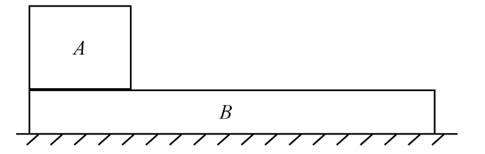
2.（2018全国理综II·24）汽车A在水平冰雪路面上行驶，驾驶员发现其正前方停有汽车B，立即采取制动措施，但仍然撞上了汽车B。两车碰撞时和两车都完全停止后的位置如图所示，碰撞后B车向前滑动了4.5 m，A车向前滑动了2.0 m，已知A和B的质量分别为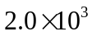kg和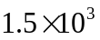kg，两车与该冰雪路面间的动摩擦因数均为0.10，两车碰撞时间极短，在碰撞后车轮均没有滚动，重力加速度大小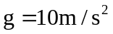.求
（1）碰撞后的瞬间B车速度的大小；
（2）碰撞前的瞬间A车速度的大小。
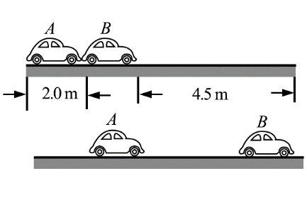
3.（2018年4月浙江选考）可爱的企鹅喜欢在冰面上游玩，如图所示，有一企鹅在倾角为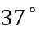的斜面上，先以加速度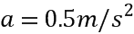从冰面底部由静止开始沿直线向上“奔跑”，时，突然卧倒以肚皮贴着冰面向前滑行，最后退滑到出发点，完成一次游戏企鹅在滑动过程中姿势保持不变。若企鹅肚皮与冰面间的动摩擦因数，已知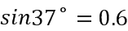，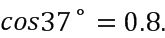求：
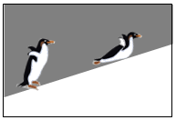
企鹅向上“奔跑”的位移大小；
企鹅在冰面上滑动的加速度大小；
企鹅退滑到出发点的速度大小。计算结果可用根式表示
4．（2017年4月浙江选考）游船从某码头沿直线行驶到湖对岸，小明对过程进行观测记录数椐如下表
运动过程 | 运动时间 | 运动状态
匀加速运动 | 0~40s | 初速度v₀=0；末速度v=4.2m/s
匀速运动 | 40s~640s | v=4.2m/s
匀减速运动 | 640s~720s | 靠岸时v₁=0.2m/s
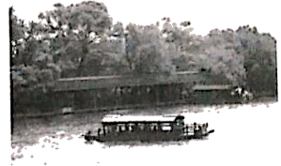
（1）求游船匀加速运动过程中加速度大小a₁及位移大小x₁；
（2）若游船和游客的总质量M=8000kg，求游船匀减速运动过程中所受的合力大小F；
（3）求游船在整个行驶过程中的平均速度大小。
5.（2017全国III卷·25）如图，两个滑块A和B的质量分别为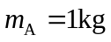和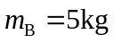，放在静止于水平地面上的木板的两端，两者与木板间的动摩擦因数均为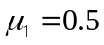；木板的质量为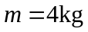，与地面间的动摩擦因数为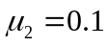。某时刻A、B两滑块开始相向滑动，初速度大小均为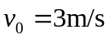。A、B相遇时，A与木板恰好相对静止。设最大静摩擦力等于滑动摩擦力，取重力加速度大小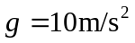。求
（1）B与木板相对静止时，木板的速度；
（2）A、B开始运动时，两者之间的距离。
